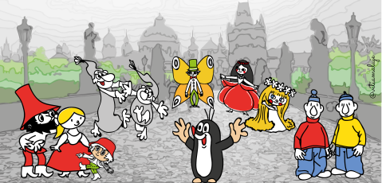

Serdecznie zapraszamy do udziału w Świetlicowym Konkursie Plastycznym.

„Bohaterowie czeskich bajek”
REGULAMIN
Cele konkursu:
• przybliżenie uczestnikom tradycji czeskich bajek i kreskówek,
• poznawanie kultury Czech - państwa sąsiadującego z Polską, w ramach innowacji ,
• pobudzanie wrażliwości oraz wyobraźni dzieci,
• kształtowanie postaw twórczych dzieci oraz kreatywności.
>Tematyka prac: postacie z czeskich bajek, kreskówek i ich przygody.
> Nie kopiujemy rysunków z Internetu lub książki.

- Technika dowolna, , forma płaska

- Format – A4

Uczestnicy: uczniowie uczęszczający do świetlicy szkolnej sp 28 w Lublinie.
Podpisane prace: imię i nazwisko, klasa prosimy składać w świetlicy do sali nr 1
▶ Termin składania prac: 5 maja 2022r,
▶ Kryteria oceniania:
• samodzielność wykonania pracy,
• estetyka wykonania pracy,
• oryginalność plastycznej wypowiedzi.
▶ Ogłoszenie wyników – 6 maja 2022 r.
na stronie szkoły.
▶ Dla laureatów i wyróżnionych przewidziane są nagrody.

Organizatorzy:
Nauczyciele świetlicy

